**Государственное бюджетное образовательное**

**учреждение города Москвы средняя общеобразовательная школа №657**

**дошкольное отделение 1 ЮАО**

**Конспект**

(родительского собрания в средней группе)

***«Моя профессия полицейский».***

Подготовила воспитатель: Лесина Е.С.

**Программное содержание:**

повышать компетентность родителей по проблемам соблюдения правил дорожного движения на улицах города;

поддерживать сотрудничество семей с сотрудниками ГИБДД;

формировать интерес к жизни сада, активизировать желание принимать активное участие в воспитании и обучении детей;

развивать воображение, творчество;

воспитывать дружеские взаимоотношения между родителями и воспитателями группы.

**Образовательные области:**

«Социализация», «Художественная литература», «Художественное творчество», «Коммуникация».

**Материал:**

Игрушка - заяц, гуашь, кисточки, непроливайки, цветные карандаши, простые карандаши, круги из картона для знаков.

*(Под музыку из кинофильма «Берегись автомобиля» родители и дети усаживаются на места).*

Воспитатель: Здравствуйте уважаемые родители! Наша встреча посвящена очень важной проблеме-воспитанию у детей навыков безопасного поведения на улицах города. Наш детский сад находится недалеко от дороги с интенсивным транспортным движением. Чтобы не попасть в беду, необходимо знать правила дорожного движения.

*( Дети читают стихи).*

**1-й ребенок.**

Выходя на улицу,

Приготовь заранее

Вежливость и сдержанность.

А главное-внимание!

**2-й ребенок.**

Движеньем полон город,

Бегут машины в ряд,

Цветные светофоры

И день, и ночь горят.

**3-й ребенок.**

И где автомобили

Гудят со всех сторон,

Нельзя ходить, зевая,

Нельзя считать ворон!

Воспитатель: А сейчас перед нами выступит один из родителей, инспектор ГИБДД, Попов Юрий Николаевич.

Юрий Николаевич: Здравствуйте, уважаемые родители. Здравствуйте, ребята. Все мы должны помнить, что формирование сознательного поведения на улицах города, процесс не простой и длительный! Обучение правилам безопасного поведения на дорогах должно начинаться как можно раньше и быть систематическим. Необходимо не только беседовать с детьми, но и применять эти знания на практике.

А сейчас я хочу проверить, как вы хорошо знаете правила дорожного движения. Я буду задавать вопросы, а вы на них отвечать.

1.Какие виды пешеходных переходов бывают?

*(Наземные, Подземные и надземные).*

2.Как следует переходить улицу, если отсутствует пешеходный переход?

*(Разрешается переходить улицу под прямым углом к краю проезжей части на участке, где она хорошо просматривается в обе стороны. Выходить на проезжую часть разрешается только после того, как пешеходы убедятся, что переход безопасен).*

3.Как следует держать ребенка за руку при переходе улицы?

*(Крепко за запястье, чтобы ребенок не вырвал руку).*

4.Как взрослый с ребенком должен входить в автобус?

*(Ребенок входит первым, взрослый за ним).*

5.Как взрослый с ребенком должен выходить из автобуса?

*(Взрослый выходит первым и помогает выйти ребенку).*

6.Как правильно везти ребенка на взрослом велосипеде?

*(Нельзя сажать ребенка на раму своего велосипеда. На велосипедной раме, за рулем должно быть установлено специальное детское сиденье с подножками).*

7.Почему на автобусных остановках, особенно в сырую погоду, необходимо быть на некотором удалении от проезжей части, наблюдая за приближающимся транспортом?

*(Если площадка остановки мокрая, можно поскользнуться и попасть под останавливающийся транспорт. На скользкой проезжей части может произойти занос транспортного средства на площадку, тротуар).*

8.Где и как надо ожидать автобус?

*(Только на специальных посадочных площадках; если их нет, то на тротуаре или на обочине. Детей надо держать за руку так, чтобы они стояли дальше от проезжей части).*

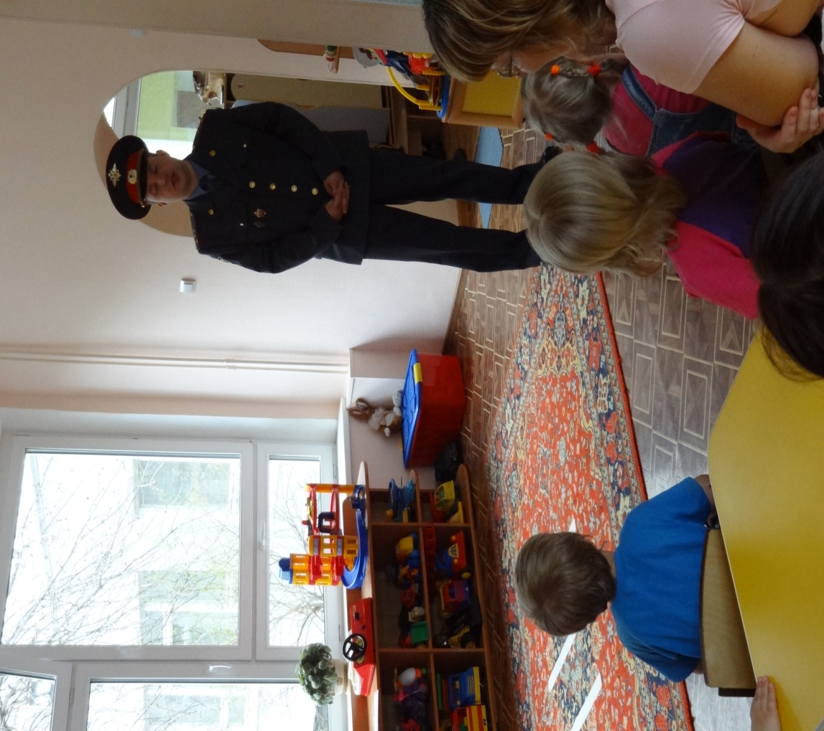

Юрий Николаевич: Молодцы. Я вишу, вы знаете правила дорожного движения. И, надеюсь, что наши детки тоже этому научатся и будут их соблюдать.

**Воспитатель:**

Нужно слушаться без спора

Указаний светофора.

Нужно правила движенья

Выполнять без возраженья.

Это все вам подтвердит

Добрый доктор Айболит.

(Стучатся в дверь. Входит Айболит (ребенок)

**Айболит:**

Правила движенья

Все без исключенья

Знать должны зверюшки:

Барсуки и хрюшки,

Зайцы и тигрята,

Пони и котята.

*(Вбегает зайчиха).*

**Зайчиха:**

Мой зайчик попал под трамвайчик!

Мой зайчик, мой мальчик

Попал под трамвайчик!

Он бежал по дорожке,

И ему перерезало ножки.

И теперь он больной и хромой,

Маленький заинька мой!

**Айболит:**

Не беда!

Подавай-ка его сюда!

Я пришью ему новые ножки,

Он опять побежит по дорожке.

**Воспитатель:**

И принесли к нему зайку,

Такого больного, хромого.

*(Зайчиха приносит зайчонка-игрушку.*

*Айболит его лечит).*

**Воспитатель:**

И доктор пришил ему ножки,

И заинька прыгает снова.

А с ним и зайчиха-мать

Тоже пошла танцевать,

И смеется она и кричит…

**Зайчиха:**

Ну, спасибо тебе, Айболит!

**Айболит:**

На улице будьте внимательны, дети!

Об этом помните всегда,

Чтоб никогда не случилась беда!

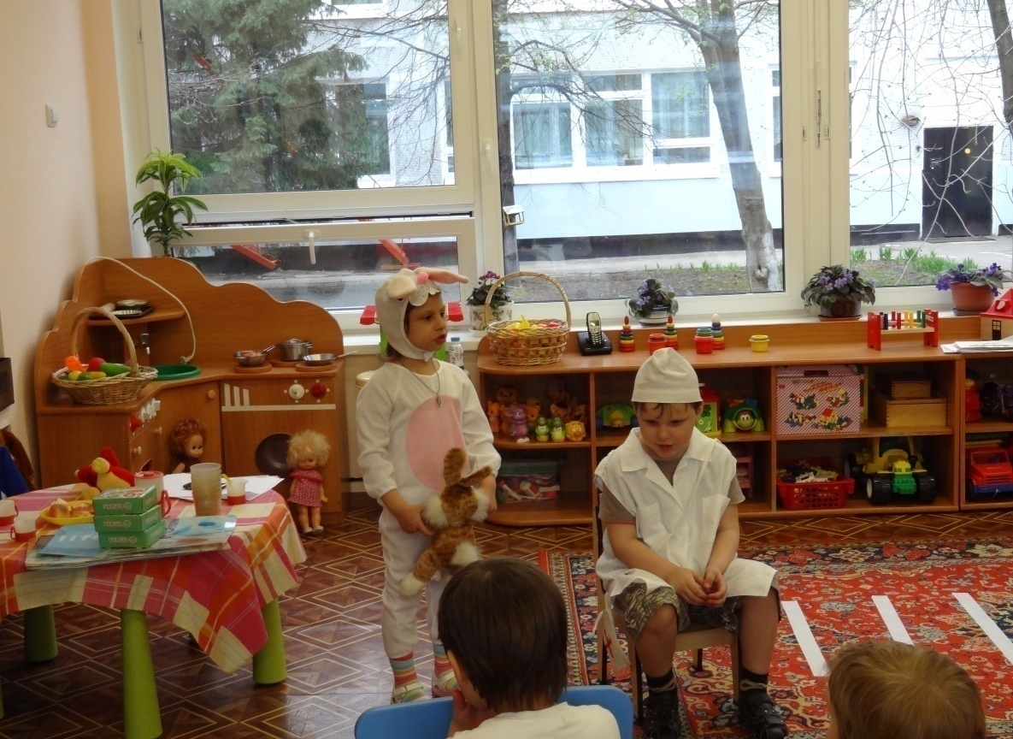

Юрий Николаевич: А вы любите отгадывать загадки?

Все: Да!

Юрий Николаевич: Тогда начнем. Будьте внимательны.

1.Здесь не катится автобус

Здесь трамваи не пройдут.

Здесь спокойно пешеходы

Вдоль по улице идут. (*Тротуар).*

2.Что за «зебра» на дороге?

Все стоят, разинув рот,

Ждут, когда мигнет зеленый.

Значит это… *(Переход).*

3.Чтоб тебе помочь

Путь пройти опасный,

Горит и день, и ночь_

Зеленый, желтый, красный. *(Светофор).*

4. Командуя жезлом, он всех направляет,

И всем перекрёстком один управляет.

Он словно волшебник, машин дрессировщик,

А имя ему - ... *(Регулировщик).*

5. Где ведут ступеньки вниз,

Ты спускайся, не ленись.

Знать обязан пешеход:

Тут …? *(Подземный переход).*

Воспитатель: Молодцы. А сейчас я предлагаю поделиться своим опытом обучения детей правилам дорожного движения.

*(Родители рассказывают, как они обучают правилам дорожного движения своих детей.)*

Воспитатель: А сейчас поиграем в игру «Будь честен!». Я буду задавать вопросы, а вы должны на них отвечать. Только одно условие, отвечаем честно. Вы согласны?

Родители: да.

1.Пусть закроет глаза ладонями тот, кто хоть один раз нарушил правила дорожного движения.

2.Пусть помашет правой рукой тот, кто умеет водить машину.

3.Пусть помашет левой рукой тот, кто всегда соблюдает правила для водителей.

4.Пусть поднимет руку тот, кто согласен, что учить детей правилам дорожного движения необходимо.

Воспитатель: Молодцы. Я вижу, вы честно отвечали на вопросы.

А сейчас я вам предлагаю самим придумать дорожный знак, дать ему название и объяснить, для чего он нужен.

*(Раздается гуашь, цветные карандаши, кисточки, шаблоны и т.д.*

*Родители и дети рисуют. Звучит музыка из кинофильма «Берегись автомобиля»).*

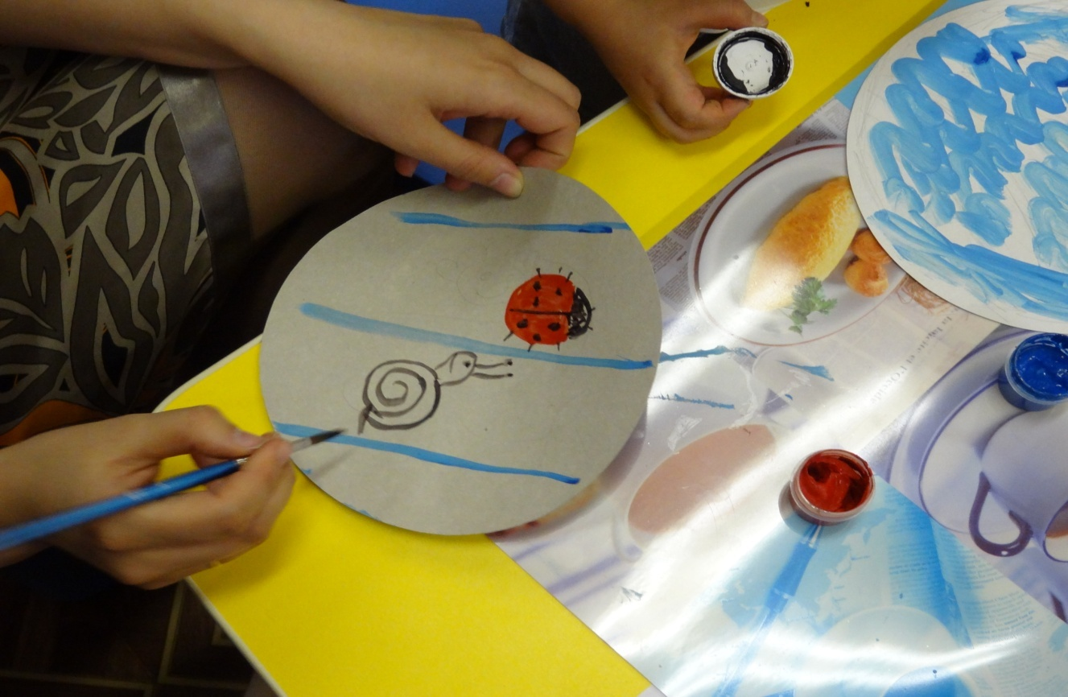

***«Обгон запрещен***

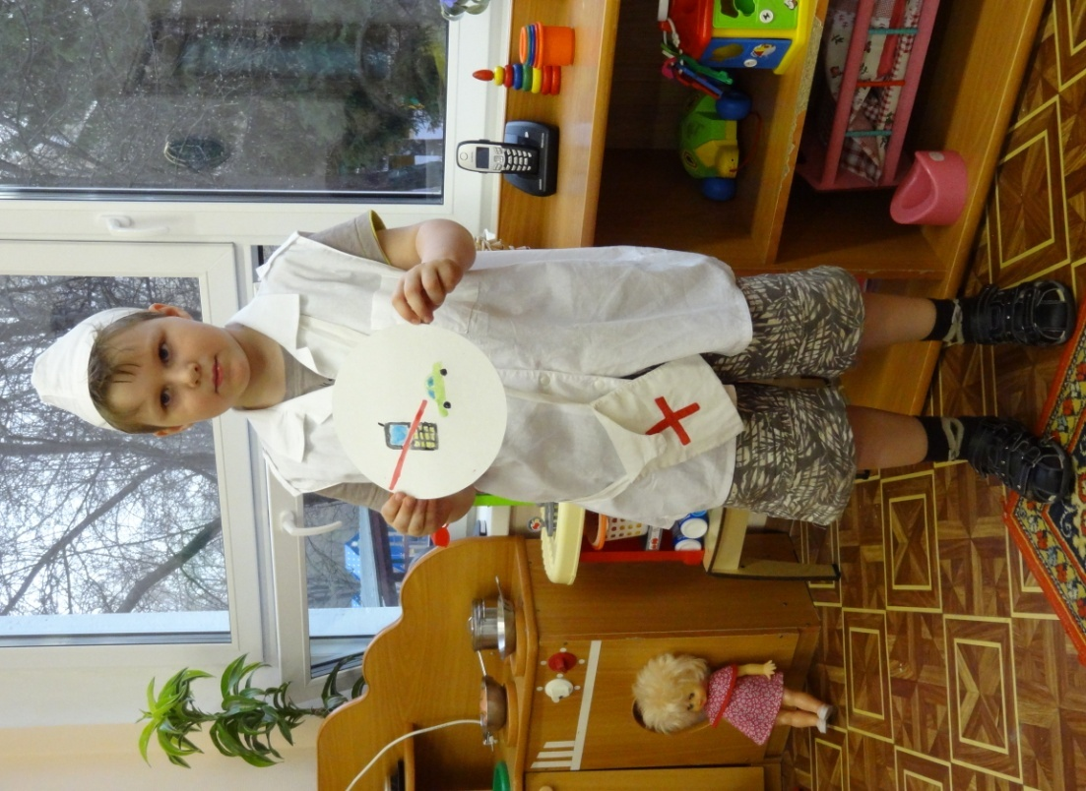

***« Не разговаривай за рулем»***

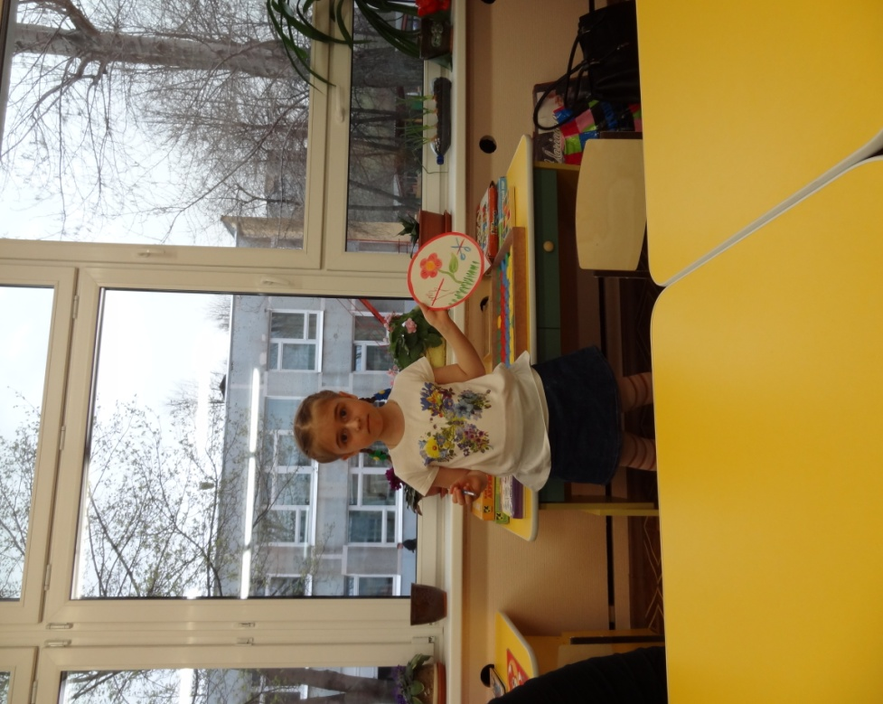

***« Не рви цветы вдоль дороги»***

Воспитатель: И напоследок хочется сказать, что чем непринужденнее обучение, тем оно эффективнее, поэтому читайте детям, беседуйте, играйте с ними и, конечно, сами соблюдайте правила дорожного движения, так как **ЛИЧНЫЙ ПРИМЕР-ЭТО ЛУЧШИЙ МЕТОД ОБУЧЕНИЯ!**

